**филиал Муниципального бюджетного дошкольного образовательного учреждения детского сада «Детство» детский сад №155**

______________________________________________________________________________________________

620042, г. Екатеринбург, ул. Индустрии, д.25, тел. 8(343) 307-68-13 e-mail: [mdou-detstvo155@eduekb.ru](mailto:mdou-detstvo135@eduekb.ru)

Развитие артикуляционной моторики у детей дошкольного возраста как эффективное средство

коррекции звукопроизношения



Правильное произношение звуков обеспечивается хорошей подвижностью и дифференцированной работой органов артикуляции. Выработать четкие и согласованные движения органов артикуляционного аппарата помогает артикуляционная гимнастика.

Артикуляционная гимнастика – это совокупность специальных упражнений, направленных на укрепление мышц артикуляционного аппарата, развитие силы, подвижности и дифференцированности движений органов, участвующих в речевом процессе.

Цель артикуляционной гимнастики: выработка полноценных движений и определенных положений органов артикуляционного аппарата, умение объединять простые движения в сложные, необходимые для правильного произнесения звуков.

*Как лучше посадить ребенка рядом с собой во время артикуляционной гимнастики?*

Во время артикуляционной гимнастики ребенок должен сидеть, а не стоять или лежатьна полу или бегать. Лучше, если он будет сидеть не дома на диване, а перед зеркалом на стульчике с опорой ног на твердую поверхность — пол. Главное, чтобы у ребенкабыла прямая спина, тело было не напряжено, ноги и руки были в спокойномположении.Во время выполнения упражнений артикуляционной гимнастики ребенок долженвидеть в зеркало свое лицо. Можно проводить упражнения перед большим зеркалом,усаживая ребенка рядом с собой. Если большого зеркала нет, то можно давать ребенку маленькое зеркальце, что удобно в домашних условиях. Ребенок контролируетправильность выполнения движений с помощью зеркала.Также ребенку должно быть хорошо видно Ваше лицо, когда Вы показываетедвижения.

*Когда и как часто нужно проводить артикуляционную гимнастику с детьми?*

Проводить гимнастику нужно ежедневно. Так как когда идет отработка новыхдвижений, то они обязательно должны закрепляться, становиться привычными,прочными, все более и более точными и легкими.Время на артикуляционную гимнастику – примерно 3-5 минут. Очень удобно делатьее перед завтраком или утренней гимнастикой.

***Игровые моменты***

***Используем стихотворную форму для лучшего запоминания***

  

  

  

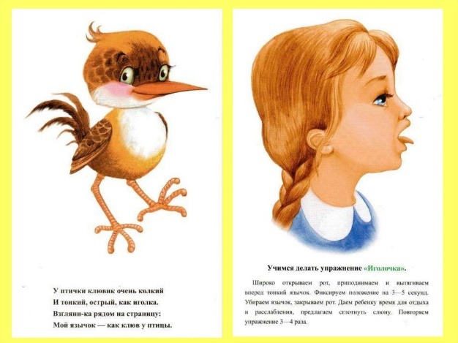

**Артикуляционные упражнения для постановки звуков**

